Исследование кислотных и комплексообразующих свойств третбутилзамещенных фталоцианинов
Хрушкова Ю.В.
Студент, 3 курс бакалавриата
¹Ивановский Государственный химико-технологический университет, Иваново, Россия
E-mail: yulya.khrushkova.99@mail.ru
Фталоцианины представляют собой класс высших гетероциклических соединений, которые состоят из изоиндольных (бензопиррольных) колец, соединённых между собой через sp2-гибридизованные атомы азота, структурно родственны природным порфиринам.
Фталоцианины широко используются в промышленности в качестве сине-зеленых красителей и пигментов, а их производные находят применение в наноэлектронике. Исследование подобных соединений является актуальным, так как они обладают химической и термической стабильностью, а также способностью образовывать упорядоченные тонкие пленки с фотопроводимостью и высокой каталитической активностью [1].
С целью установления влияния электронодонорных третбутильных групп на кислотные и комплексообразующие свойства фталоцианинов и его производных спектрофотометрическим методом были изучены процессы депротонирования для тетра(4-трет-бутил)фталоцианина (рис. 1) и тетракис[5,6-бис(4-трет-бутилфенил)пиразино]порфиразина (рис. 2) в ацетонитриле при 298К, а также реакции их комплексообразования с ацетатом цинка при 298-318К.
Проведенные исследования показали, что химическая модификация тетра(4-трет-бутил)фталоцианина до тетракис[5,6-бис(4-трет-бутилфенил)пиразинорфиразина приводит к увеличению кислотных свойств соединений и уменьшению их комплексообразующих свойств в среде ацетонитрила. В работе обсуждено влияние введения заместителей в молекулярные фрагменты макроцикла на электронно-оптические свойства синтезированных соединений.
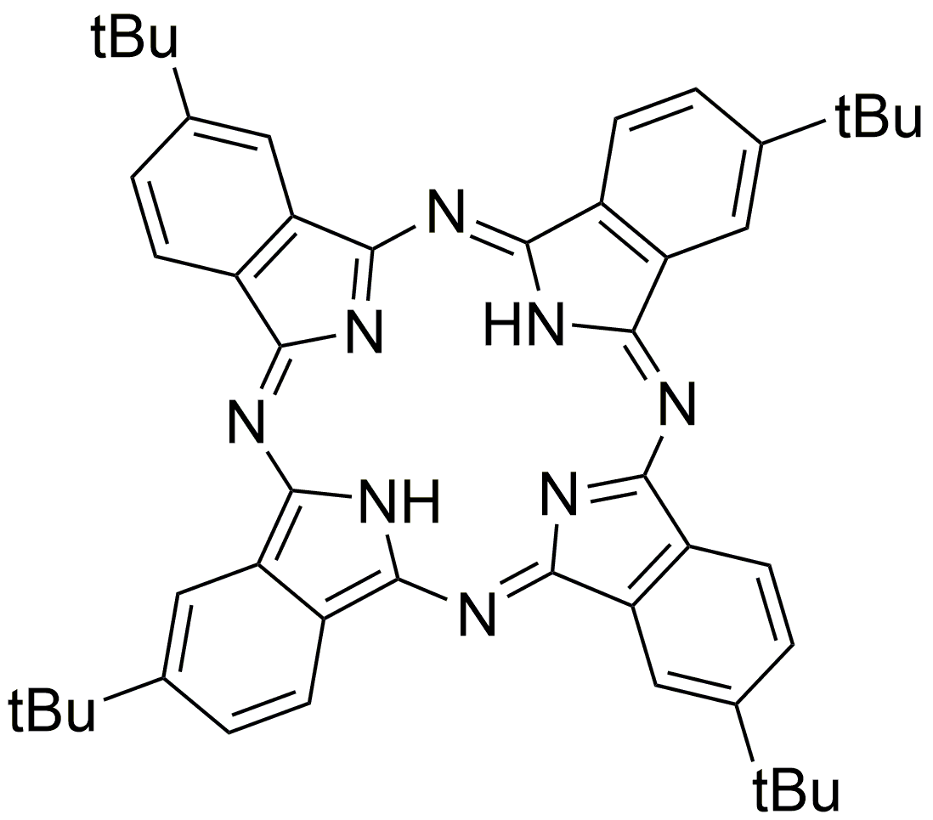  Рис. 1 | 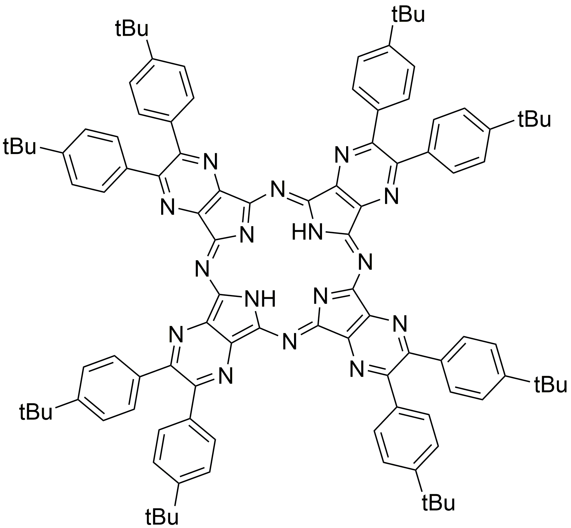  Рис. 2
Литература
1. Nalwa H. S., Miyata S. // Nonlinear optics of organic molecules and polymers. CRC Press, BocaRaton, 1997. P. 886
"Работа выполнена при поддержке Российского Научного Фонда, проект № 19-73-
20079"

